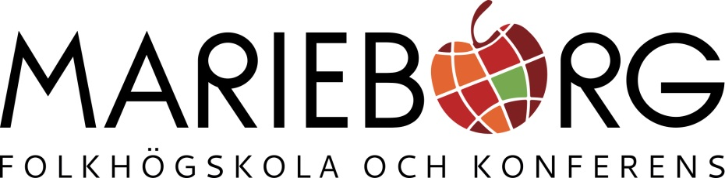

Inbjuder till Systematiskt arbetsmiljöarbete

**SAM**

6-8 oktober 2025

Kurstider 8.30–16.00 alla dagar.

Material ingår.

Ledare Albin Karlsson, IF Metall Östergötland

[Albin.karlsson@ifmetall.se](mailto:Albin.karlsson@ifmetall.se) 013-24 38 69

Plats IF Metall, Norra Oskarsgatan 27C,

582 73 Linköping.

Kostnad 4200 kronor(ex moms) som faktureras arbetsgivaren

Anmälan Senast 2 veckor före kursstart genom din fackavdelning eller sändande organisation/arbetsgivare. Skickas till Marieborgs Folkhögskola, Box 724, 601 16 Norrköping, alt. konferens@marieborg.org Använd bifogad blankett.

**Välkommen till utbildningen!**

**Målgrupp:** Skyddsombud, klubbordförande, förhandlare, förtroendevalda, chefer samt andra i behov av arbetsmiljökunskap.

**Förkunskaper:** BAM-Bättre arbetsmiljöutbildning 40h.

**Innehåll:** Ger praktisk kunskap om att arbeta systematiskt med arbetsmiljö i det dagliga arbetet på arbetsplatsen. Efter utbildningen ska du kunna förstå och tillämpa arbetsmiljöverkets föreskrifter om systematiskt arbetsmiljöarbete

För ytterligare information om kursinnehåll kontakta Albin Karlsson.

ANMÄLAN TILL UTBILDNING

*Skickas till* [*konferens@marieborg.org*](mailto:konferens@marieborg.org)

*Alternativt: Marieborgs Folkhögskola och Kursgård, Box 724,*

*601 16 Norrköping*

SAM-utbildning den ......................................

Deltagarens uppgifter:

Namn adress personnummer och telefonnummer

.............................................................................................................................................................................................................................................................................................................................................................................................................................................................

Sändande organisation, ev. kontaktperson

..................................................................................................................................................................................

Fakturaadress

....................................................................................................................................................................................................................................................................................................................................................................

Anmälan är bindande, vid förhinder kontakta Marieborg 011-21 96 11 eller kursledarna. Om deltagare uteblir utan anmäld anledning faktureras sändande organisation för samtliga utbildningsdagar.